**MODUL 7**

Nama : Rima Dwi Novika

NIM : L200170044

Kelas : C

1. Buatlah file menggunakan terminal!

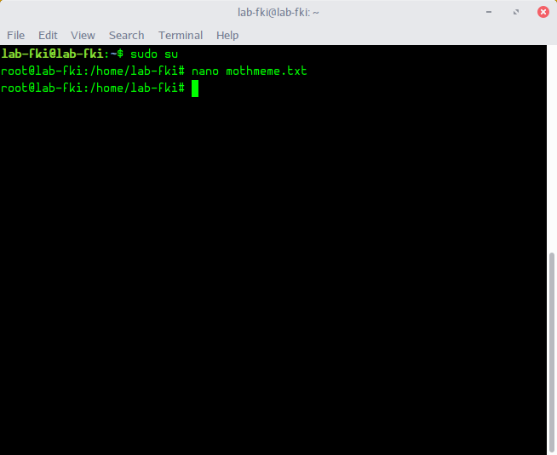

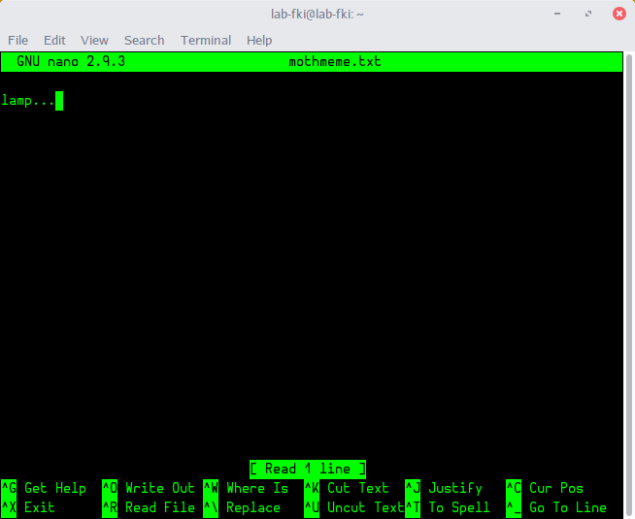

1. Hapus seluruh izin aksesnya!

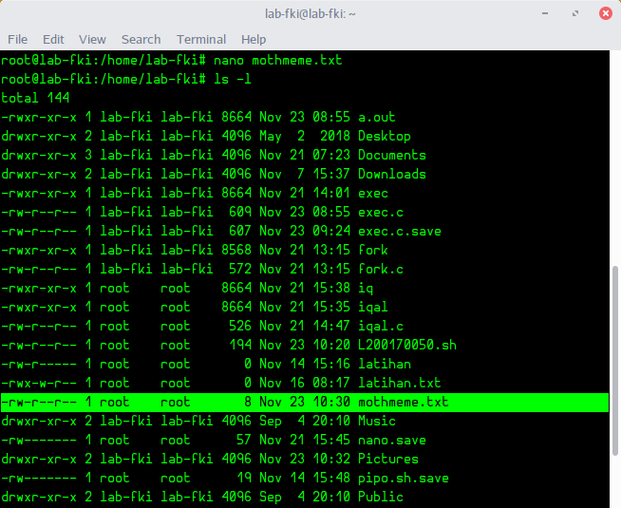

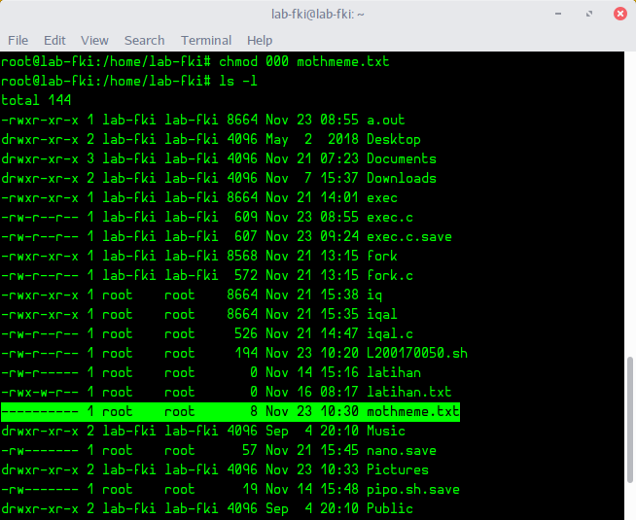

1. Rubah seluruh izin aksesnya menggunakan konfigurasi Oktal :
2. – w – r – x r w –

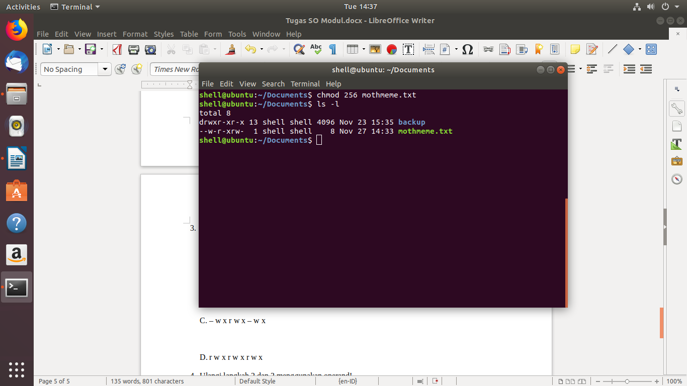

1. r w x r w – – x

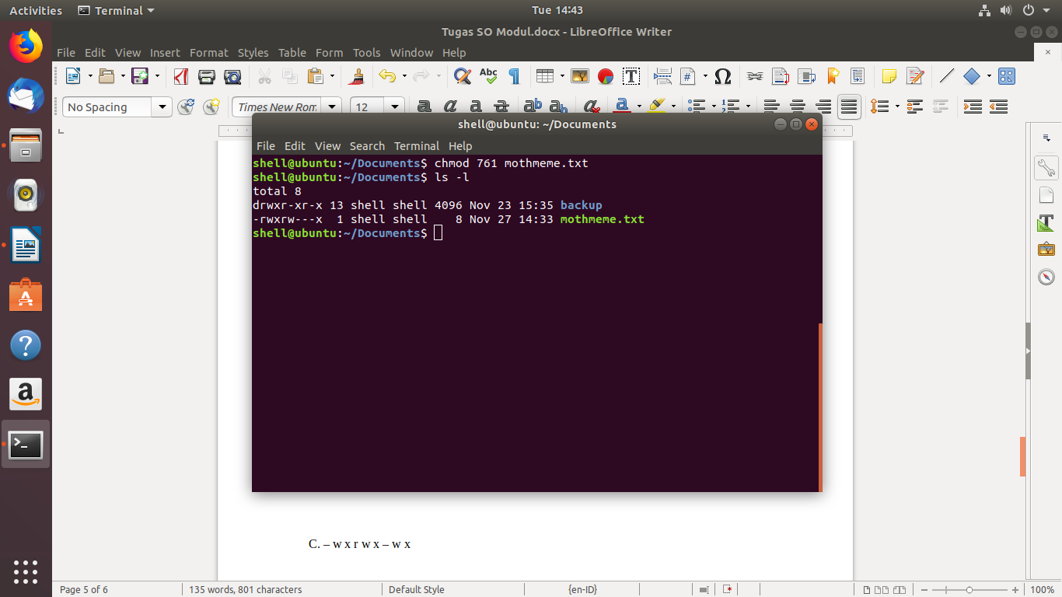

1. – w x r w x – w x

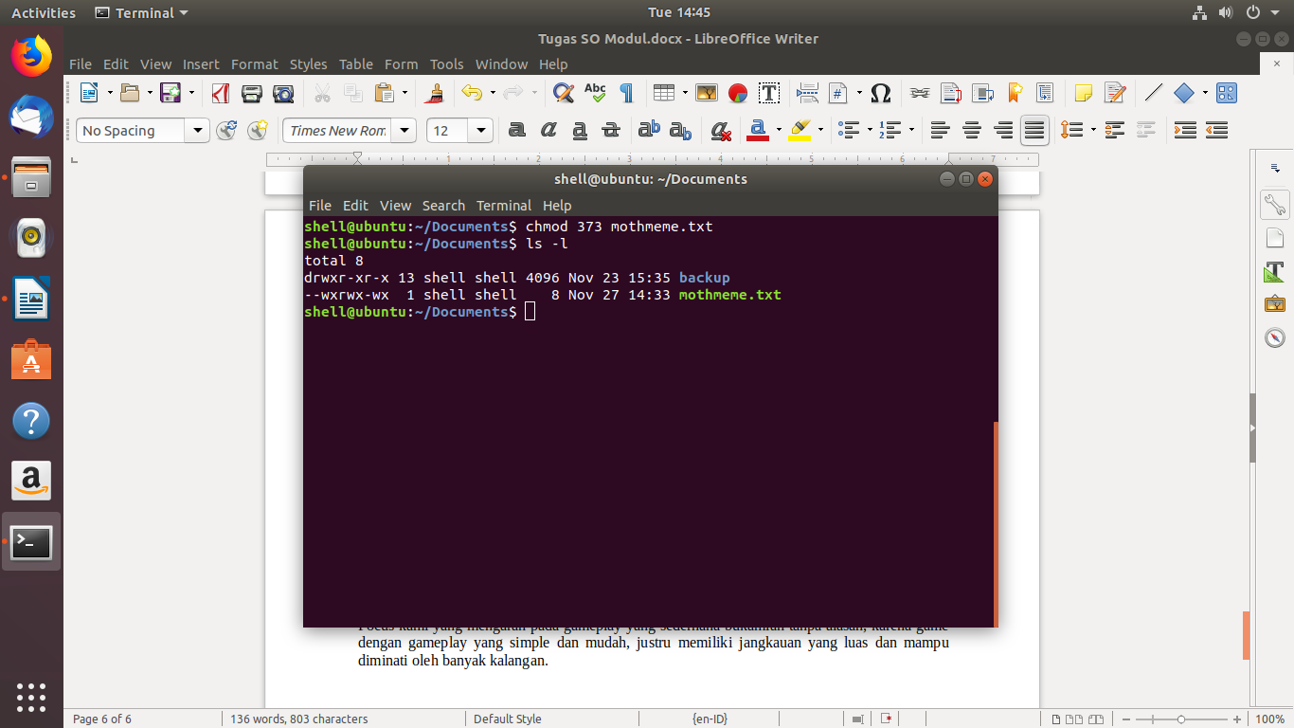

1. r w x r w x r w x

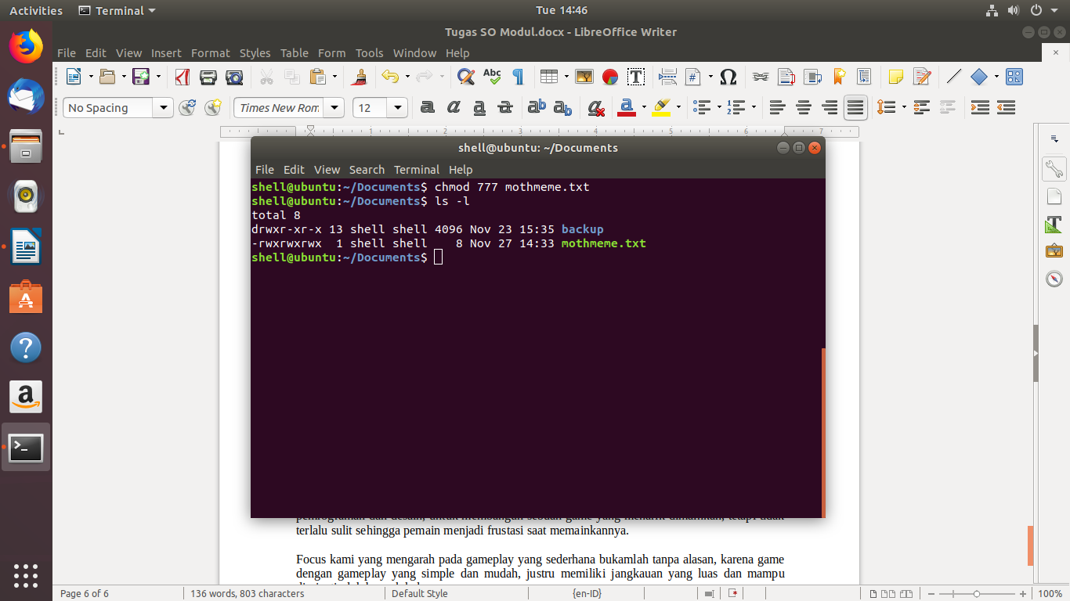

1. Ulangi langkah 2 dan 3 menggunakan simbol operator!

* No 2

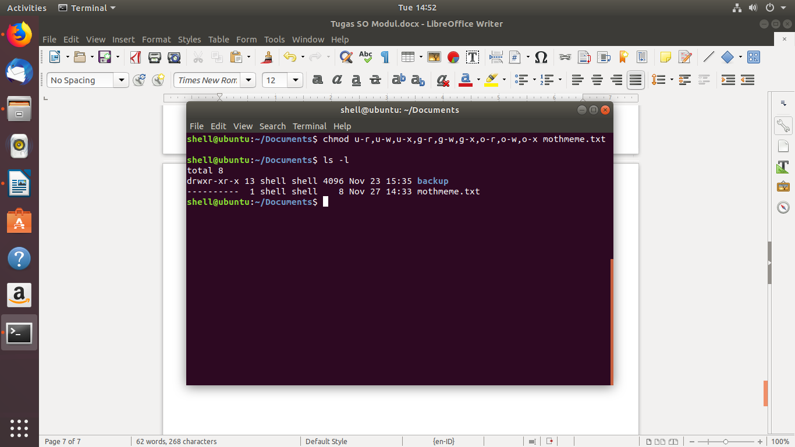

* No 3

